Nowość w świątecznym klimacie — bakalie w czekoladzie od Helcom Premium.
Słodka nowość od Helcom Premium. Bakalie w belgijskiej czekoladzie, czyli elegancka chrupiąca przekąska, którą chce się próbować nie tylko od święta!

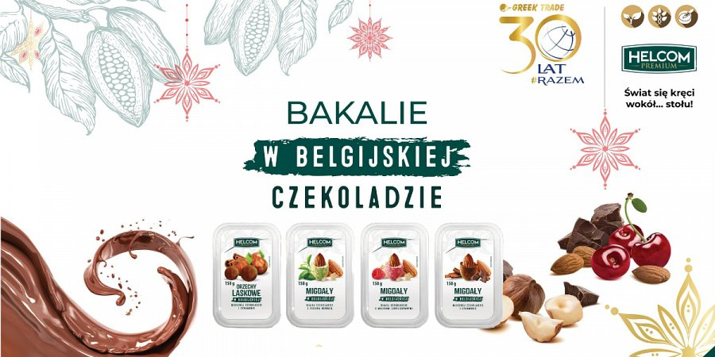
Bakalie w czekoladzie Helcom Premium
Marka Helcom Premium ponownie poszerza swoją ofertę. Tym razem w iście świątecznym stylu. Po oryginalnej serii owoców z dodatkiem białego lub czerwonego wina przyszedł czas na słodką przekąskę. Są to skąpane w belgijskiej czekoladzie orzechy laskowe, migdały oraz wiśnie. Nowe produkty zostały starannie przygotowane z najwyższej jakości składników i kuszą oryginalnymi połączeniami smaków takimi jak na przykład migdały w białej czekoladzie z zieloną herbatą, czy migdały w białej czekoladzie z malinami liofilizowanymi.
Czas zbliżających się Świąt to chwile spędzone z bliskimi, czas dzielenia się i idealny moment na drobne przyjemności. Receptury nowych produktów od Helcom Premium zostały opracowane w ten sposób, aby pobudzać zmysły wszystkich wytrawnych smakoszy.
W wygodnych i poręcznych pudełeczkach umieszczono starannie dobraną porcję bakalii. Tak podana przekąska to doskonały pomysł na słodki upominek dla samego siebie lub bliskiej osoby — nie tylko od święta! Nowe bakalie w czekoladzie zadowolą zarówno fanów tradycyjnych smaków, jak i tych, których intrygujące dodatki skuszą do kosztowania i odkrywania nowych połączeń.

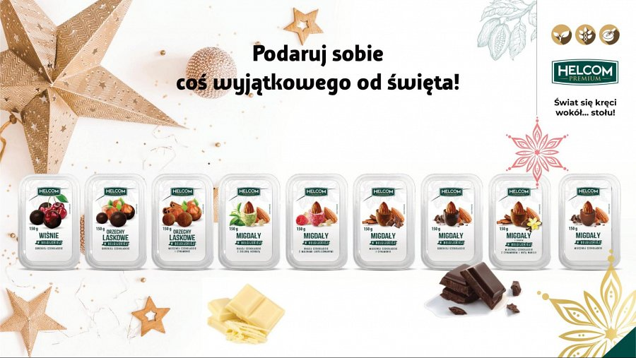
Belgijska czekolada w wielu wydaniach
W składzie produktów nie mogło zabraknąć oryginalnej belgijskiej czekolady, która uznawana jest za synonim wyjątkowej jakości i przyjemności. Co ważne w ofercie marki znalazły się produkty zarówno z gorzką, mleczną, jak i białą czekoladą.

W nowej serii dostępnych jest dziewięć wyjątkowych wersji smakowych.
Fani orzechów laskowych mogą rozkoszować się połączeniem ich z mleczną czekoladą i cynamonem lub gorzką czekoladą.
Przełamanie słodyczy, z soczystą lekko kwaśną wiśnią znaleźć można w wyrafinowanej, a zarazem klasycznej propozycji, czyli wiśniach w czekoladzie.
Poszukiwaczy nowych połączeń smakowych wrażeń skuszą z pewnością migdały w białej czekoladzie z zieloną herbatą lub migdały w białej czekoladzie z malinami liofilizowanymi.
Całą feerię smaków znaleźć można w propozycjach z migdałami, które można smakować z takimi dodatkami jak: czekolada mleczna, czekolada mleczna z cynamonem, czekolada mleczna z cynamonem i nutą wanilii oraz czekolada gorzka.

Helcom Premium — o marce
Marka Helcom Premium powstała z myślą o najbardziej wymagających klientach, a także wszystkich tych, którzy w kuchni szukają nowych smaków i połączeń pozytywnie zaskakujących podniebienie. W ofercie marki oprócz nowej serii produktów znaleźć można między innymi owoce z dodatkiem wina, wyjątkowe pasty rybne, a także najwyższej jakości oliwki grillowane nadziewane np. czosnkiem, czy czerwoną papryką.
Właścicielem marki Helcom Premium jest firma Greek Trade, znany producent, dystrybutor i importer produktów branży spożywczej, działający na rynku od 1992 roku.

Więcej o marce na stronie: https://helcompremium.pl/

---
Kontakt:
GREEK TRADE SP. Z O.O.
ul. Tadeusza Śliwiaka 14
30-797 Kraków
sieci@greektrade.com.pl

